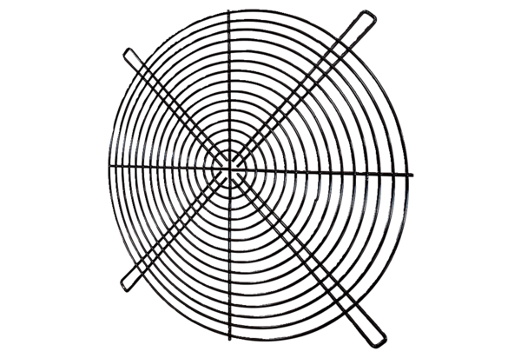Védőrács SGRI 50Csomagolási egység: 1 darabVálaszték: C
Termékszám: 0073.0044Gyártó: MAICO

